

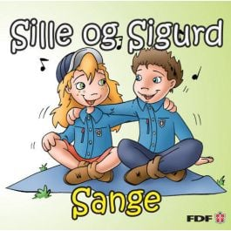Glædelig jul og godt nytår. Den 9. januar starter vi op efter juleferien med at holde fælles nytårskur sammen med piltene.

Ugen efter kick-starter vi sæsonen efter nytårskuren med en overnatning i kredshuset. Derfor flytter vi simpelthen torsdagsmødet den 16. til fredag den 17. januar.

**Hvor og hvornår:** Vi mødes fredags den 17. januar kl 17 i kredshuset – tag FDF skjorten på hvis du har en - Vi spiser aftensmad sammen, tager pyjamas/nattøj på og hygger i kredshuset til vi skal i seng

**Medbring:** Du skal medbringe sovepose/dyne, tandbørste og tandpasta, madras/liggeunderlag, lagen, sovedyr, nattøj, hjemmesko/ sokker/ indesko, et enkelt sæt skiftetøj, lidt udetøj. Vi håber at kunne nå også at lege lidt udendørs lørdag, inden I skal hjem igen

**Sluttidspunkt:** Lørdag den 18. januar skal du hentes kl 10.30

ved kredshuset igen og vi siger tak for en hyggelig overnatning

**Pris:** 50kr som betales på mobilepay box Lejrtur FDF Genaa **4265RU**

**Tilmelding** og betaling senest 16. januar

Vi glæder os til en fantastisk forårssæson sammen med jer

Mvh lederne Mads W, Liva, Mathilde, Rikke og Pernille